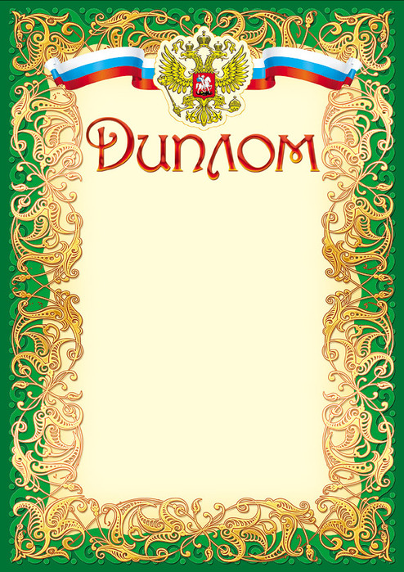

Награждается

Коровкина Мария Андреевна

ГПОУ ТО «Тульский колледж
профессиональных технологий и сервиса»,
занявшая II место
в общероссийском заочном
конкурсе
«Коллекция педагогических идей»
в номинации Рабочая тетрадь

Директор ГПОУ ТО
«ТКПТС» С.С. Курдюмов

